CONVERSE聯乘Patta發佈全新系列
推出特別版Chuck 70鞋款與配套服飾

2024年12月4日，香港 —— CONVERSE聯乘阿姆斯特丹街頭品牌Patta，推出特別版Chuck 70鞋款與服飾系列，以慶祝Patta品牌成立20周年。此次合作不僅展現了CONVERSE對Patta品牌歷程的致敬，也再次印證了雙方長期以來建立的深厚合作關係。
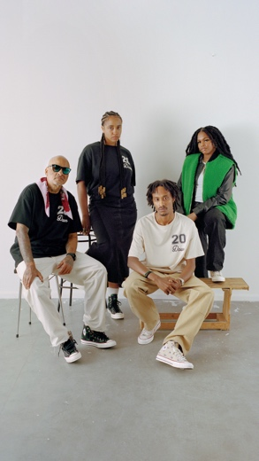

作為此次合作系列的主打單品，Chuck 70鞋身採用了醒目的Patta標誌印花，並由象牙白搭配徽章藍印花，以及經典黑搭配鮮綠色印花兩種經典配色組合進行詮釋，以此向2014系列的經典原作致敬。鞋底飾以“20 Down”字樣，致敬Patta的品牌歷程。與此同時，CONVERSE標誌性的後跟標同樣更換了Patta標誌，而徽標貼片、鞋頭等則保留了經典Chuck70鞋款元素。

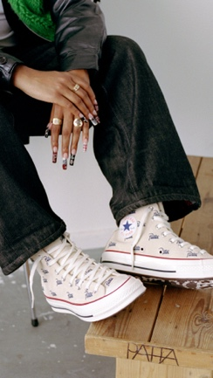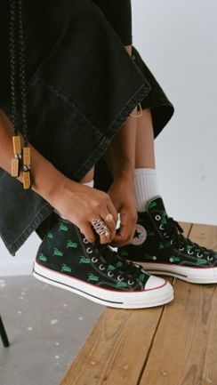
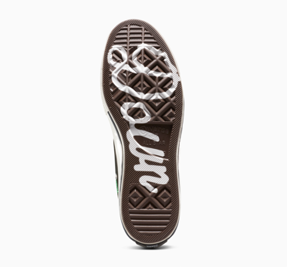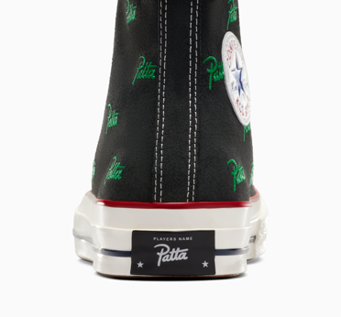

除鞋款外，T恤推出象牙白和CONVERSE黑兩款配色，採用CONVERSE經典棉質面料，左胸緞面刺繡CONVERSE圖案，並印有Patta20周年紀念圖案，背面印有20周年橡膠印花，充分展現此次合作的精髓。
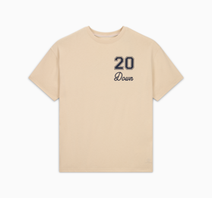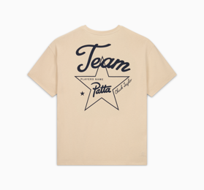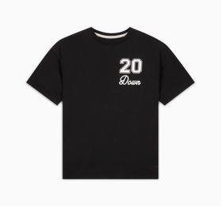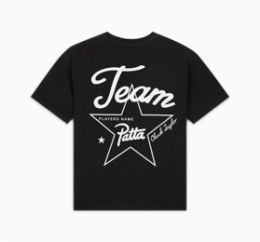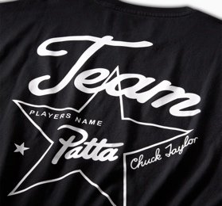

CONVERSE x Patta聯名系列特別版Chuck 70鞋款建議零售價為$749，T恤$399，產品將於2024年12月10日起於CONVERSE 香港銅鑼灣 希慎廣場專門店及 Converse 澳門 荷蘭園正街 39號店鋪發售。如需更多詳情，請瀏覽 CONVERSE Hong Kong 官方 Instagram 專頁CONVERSE HK（@CONVERSE_hongkong）。

圖片下載：
https://drive.google.com/drive/folders/1xReQssSoX7X1rGxK8tyHyN5SRRD2g6fB?usp=sharing

產品資訊：

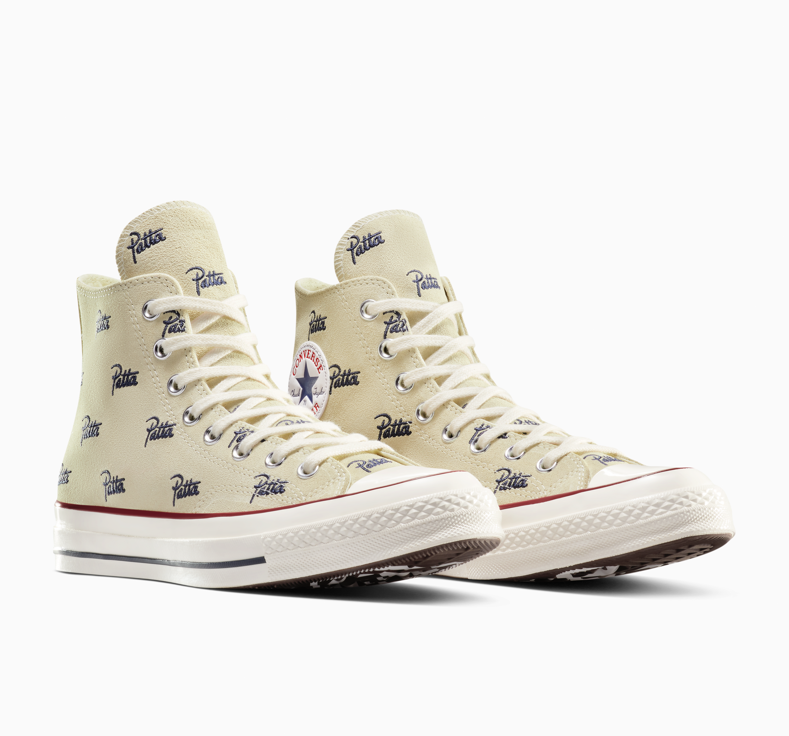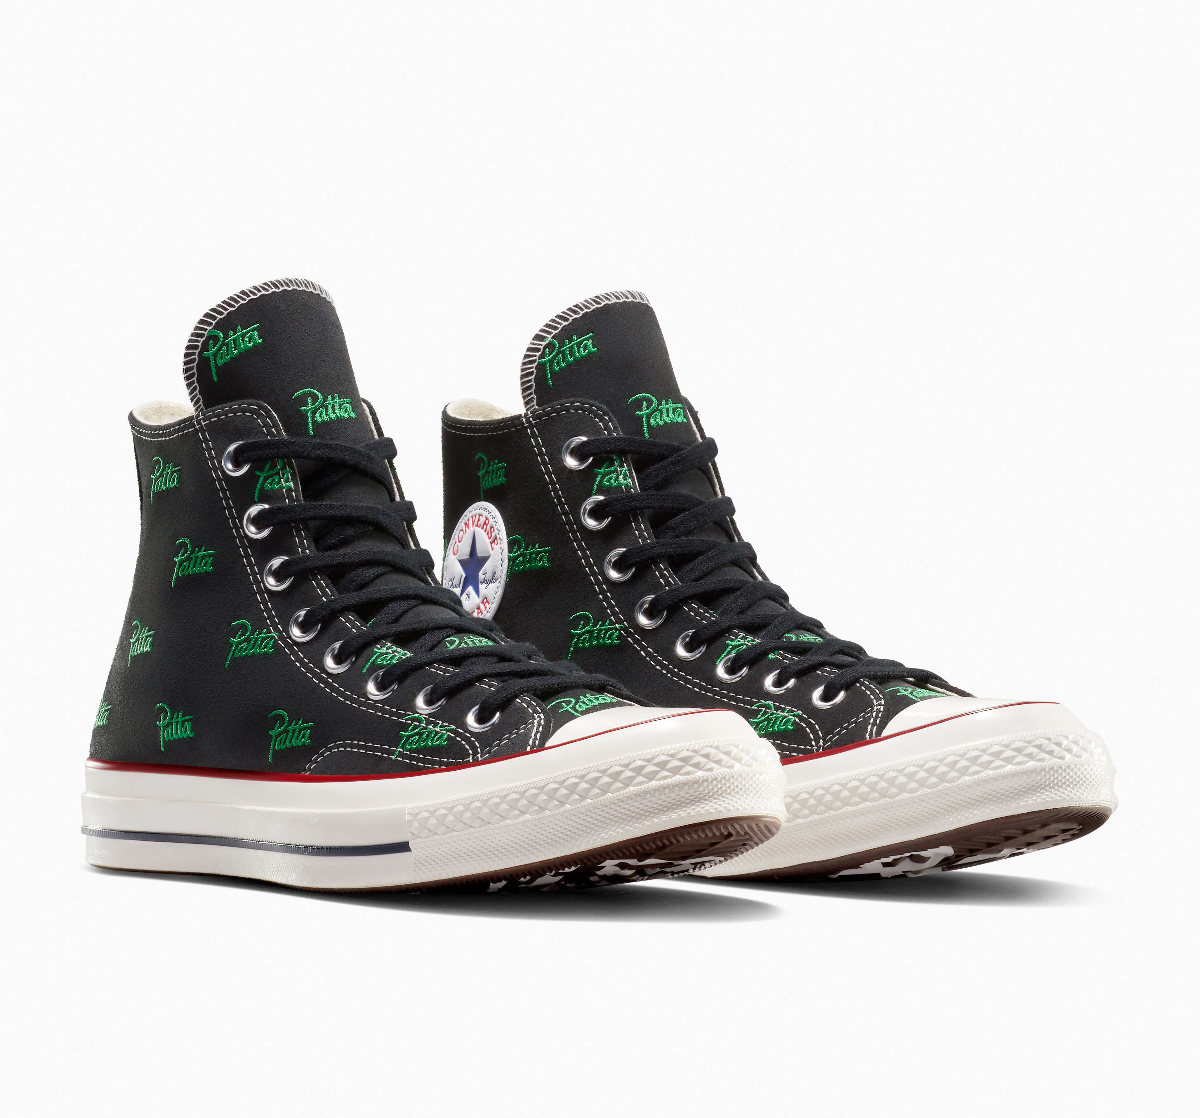
CONVERSE x Patta 聯名版Chuck 70
- 12 安士配有精密印花的帆布鞋面
- 鞋底刻有 “20 Down” 字樣
- 鞋墊印有聯名標識
- 附贈額外鞋帶
CONVERSE x Patta 聯名版T恤
- 採用CONVERSE經典棉質面料
- 背面印有20周年橡膠印花
- 左胸印有Patta20周年紀念圖案
- 左胸緞面刺繡CONVERSE圖案
- 下擺繡有同色星箭標誌

關於CONVERSE
CONVERSE Inc. 總部位於美國馬塞諸塞州的波士頓市，是NIKE公司的全資子公司。 成立於1908年的CONVERSE當時是一家橡膠公司，其第一款帆布籃球鞋的推出，推動了其成為全球青年文化原創品牌的經典。 今天，CONVERSE是一個具有社會進步性和高度創造性的鞋類和服裝品牌，並由一個倡導體育和文化進步的新興創意者社區提供支援，我們稱他們為All Stars。 CONVERSE對其標誌性的Chuck Taylor All Star、Pro Leather、One Star和Jack Purcell等運動鞋的詮釋，使籃球、滑板和創意社區的表達得以持續體現，這同時也激發了其設計新的產品線。

CONVERSE Instagram 專頁: https://www.instagram.com/CONVERSE_hongkong

傳媒查詢：
Mia Miao
CONVERSE Communications Manager
mia.miao@CONVERSE.com

ＧoodDays IMC Co. / CC & Dick Communications
Caroline Chan
caroline@ccdickcommunications.com
+852 98020308

Emilie Kang
k.emilie@gooddaysimc.com
+886 901 366816

